Bik pasme šarole »FANATIK«

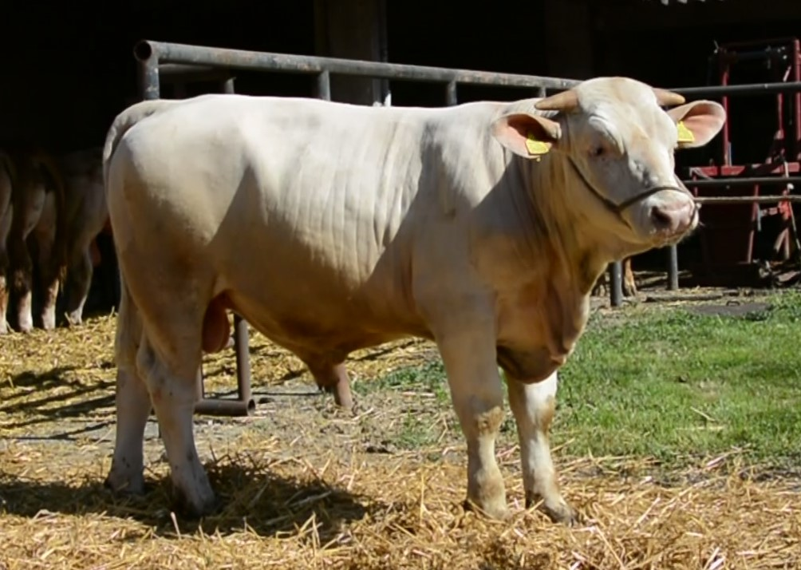
SI 15832669 FANATIK, roj.: 03.03.2023, rej.: Tadej Penko, Parje, kat.: PP-V

Bik Fanatik je potomec slovenskega bika Fantastiquea, drugače pa v rodovniku prevladujejo francoski biki. Predvsem v času sesanja in kasnejše paše je dosegal zelo visoke dnevne priraste. Bik večjega okvirja je bil uvrščen v vzrejni tip bikov.

Masa na dan (kg) |  |  |  |  | Prirast (g/dan) |  |  |  | Test
Roj. | 90 | 210 | 240 | 365 | 0-90 | 0-210 | 90-210 | 0-365 | 240-365
48 |  | 351 | 345 | 492 |  | 1441 |  | 1215 | 1173

Lastnosti zunanjosti
Omišičenost | 54
Velikost skeleta | 70
Pasemske lastnosti | 70
Funkcionalne lastnosti | 66

